DOSSIER D’INSCRIPTION
Mission d’échange et de développement économique commun entre les entreprises mahoraises et mozambicaines, dans le cadre de la FACIM 2017
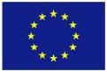
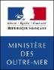
28 Aout au 03 septembre 2017

IMPORTANT :

Ce formulaire sert à :

- Saisir le contexte de cette mission -> page 2 et 3
- Présenter votre entreprise -> page 4 et 5
- Attester votre participation -> page 6 et 7

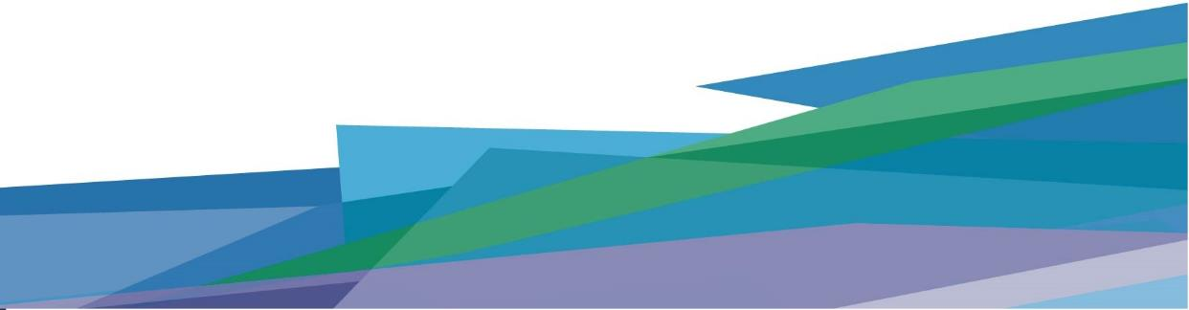
MERCI DE LE COMPLETER AVEC MINUTIE !

Contexte :
Le Mozambique…
Avec de nombreux secteurs clés de développement, autour de l’énergie, des infrastructures, du tourisme, ou encore de l’agriculture, le Mozambique a bénéficié de 2004 à 2014, d’un climat des affaires favorable avec une croissance tournant aux alentours de 8% par an. Cette dernière s’est malheureusement ralentie brutalement en 2016, à la suite de découverte de dettes publiques cachées conduisant les bailleurs de fonds à suspendre provisoirement leurs aides. La situation économique devrait toutefois se normaliser cette année grâce au retour des bailleurs internationaux et du fait des premières décisions d’investissement dans le secteur gazier qui pourraient être annoncées cette année. La croissance devrait se stabiliser autour de 5,1% sur la période 2018-2021. Les gisements gaziers du bassin du Rovuma deviendront à terme le moteur essentiel de la croissance économique induisant des besoins importants sur des secteurs très variés. Le Mozambique, c’est aussi un pays géographiquement très proche de Mayotte avec une population totale de 28 millions d’habitants dont le niveau de vie tend à se rapprocher de celui des pays européens. La recherche de savoir-faire européens au Mozambique est en plein essor !
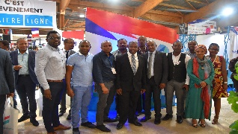

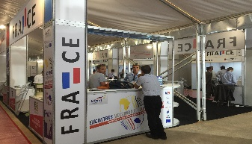
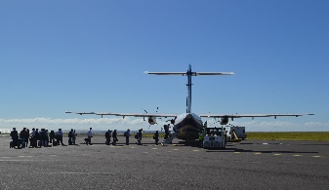

La Facim…
La FACIM, c’est certainement le plus grand événement commercial de la région rassemblant le plus de participant, sa longévité – 53ème édition – témoigne d’ailleurs de son succès. Organisée par l’APIEX, Agence mozambicaine de Promotion des Investissements et des Exportations. Multisectorielle et internationale, la FACIM reçoit la participation d’entreprises mozambicaines et étrangères, ces dernières étant regroupées par pays, dans des pavillons nationaux. En 2016, 33 pays étaient représentés, promouvant près de 3 000 entreprises exposantes...
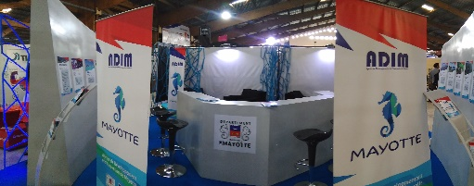

Notre offre :

Séjour sur place avec :

  - 7 nuits sur place à l’hôtel Avenida*****
  - Les billets d’avion aller-retour jusqu’à Maputo
  - Les transferts aéroport-hôtel
  - Les navettes collectives
  - Des rendez-vous d’affaires btob
  - Une visite d’une journée au Swaziland
  - L’accompagnement d’étudiants pouvant vous appuyer pendant vos rdv btob
  - Un petit espace d’exposition (panneaux ou de présentoirs selon vos besoins)
  - 3 cocktails et rencontres networking
  - Une demi-journée de présentation des partenaires économiques
  - Une visibilité sur le catalogue France et Mayotte

Tarif unique : 1 400 euros

NB :
- Les places sont limitées à 10 entreprises
- Les horaires et dates exactes du départ et de l’arrivée sont à confirmer.
- Si vous souhaitez venir à plus d’une personne pour votre entreprise, merci de nous contacter.

DATE LIMITE D’INSCRIPTION : LE 18 JUILLET 2017

Formulaire d’inscription :
NOM DE L’ENTREPRISE : …………………………………….....................................................................
FONCTION : …………………………………………………………………………………………….................
ADRESSE :………………………………………………………………………………………………………..……...……………………………………………………………………………………………………………………
SIRET : .................................................................................. SITEWEB …………..……………………
DOMAINE D’ACTIVITE :……………………………………………………………………………………………
NOM DU PARTICIPANT………………………..…… PRENOM :…….………………………………………
E-MAIL :…………………………………………………………. TELEPHONE :………………………………………………….

SOUHAITEZ-VOUS VENIR AVEC UNE PERSONNE SUPPLEMENTAIRE* : □ OUI □ NON
*Attention, nous consulter pour le tarif pour une personne supplémentaire

SI OUI, MERCI D’INDIQUER :
NOM :…………………………………………………….. PRENOM ………………………………………………..
FONCTION : …………………………………………………………………………………………………
E-MAIL :…………………………………………………………. TELEPHONE :………………………………………………….

Fait le …...........................................
à …...................................................

Signature du représentant légal de l'entreprise et cachet de l’entreprise
Description de l’entreprise

Ce descriptif sera utilisé pour le catalogue et le panneau d’affichage sur le stand (200-250 mots maximum) :

…………………………………………………………………………………………………………………………
…………………………………………………………………………………………………………………………
…………………………………………………………………………………………………………………………
…………………………………………………………………………………………………………………………
…………………………………………………………………………………………………………………………
…………………………………………………………………………………………………………………………
…………………………………………………………………………………………………………………………
…………………………………………………………………………………………………………………………
…………………………………………………………………………………………………………………………
…………………………………………………………………………………………………………………………
…………………………………………………………………………………………………………………………
…………………………………………………………………………………………………………………………
…………………………………………………………………………………………………………………………
…………………………………………………………………………………………………………………………
…………………………………………………………………………………………………………………………
…………………………………………………………………………………………………………………………………………………………………………………………………………………………………………………………………………………………………………………………………………………………………………………………………………………………………………………………………………………………………………………………………………………………………………………………………………………………………….

- Merci de joindre à ce document, votre logo (format .ai ou bonne résolution)
- Option : Vous pouvez joindre 3 photos illustratives de votre société
A RETOURNER AVANT LE MARDI 18 JUILLET 2017

POE FEDER 2014-2020 Île de La Réunion
Attestation de minimis

Je soussigné(e), (nom et prénom) : ………………………………………………………

Représentant(e) légal(e) de : ….......................…………………………………...........

Je suis informé(e) que la présente aide relève du régime « de minimis », conformément au règlement (UE) n° 1407/2013 de la Commission du 18 décembre 2013 relatif à l'application des articles 107 et 108 du traité sur le fonctionnement de l'Union européenne aux aides de minimis, publié au Journal officiel de l'Union européenne L 352 du 24 décembre 2013.

J’atteste sur l’honneur :
- A) avoir perçu (décision d'octroi ou paiement) au cours de l’exercice fiscal en cours et des deux exercices fiscaux précédents la somme totale inscrite dans le tableau ci-dessous au titre des aides dites « de minimis » entreprise (en référence au règlement (UE) n° 1407/2013) :

Intitulé de l'aide | Numéro SIREN de l'entreprise bénéficiaire (9 chiffres)** | Date de la décision  d'octroi (ou date de paiement si absence de décision) | Montant figurant dans la décision d'octroi (ou montant perçu si absence de décision)
Total (A) des montants d'aides de minimis entreprise déjà perçus |  | Total (A) = | €

- B) avoir demandé mais pas encore reçu la décision correspondante ni le paiement relatifs à la somme totale inscrite dans le tableau ci-dessous au titre des aides dites « de minimis » entreprise (en référence au règlement (UE) n° 1407/2013)

Intitulé de l'aide | Numéro SIREN de l'entreprise bénéficiaire (9 chiffres)** | Date de la demande | Montant demandé
Total (B) des montants d'aides de minimis entreprise déjà demandés mais pas  encore reçus |  | Total (B) = | €

- C) demander, dans le présent formulaire, une aide relevant du régime « de minimis » entreprise (règlement (UE) n° 1407/2013) :

Montant (C) de l'aide demandée dans le présent formulaire | (C) = | €

Total [(A)+(B)+(C)] des montants à comptabiliser sous le plafond de minimis  entreprise | (A)+(B)+(C) = | €

Si la somme totale des montants d'aides « de minimis » entreprise perçus et demandés [(A)+(B) (C)] excède 200 000 €, l'aide demandée (C) dans le présent formulaire ne sera pas accordée.

Je m'engage à conserver ou fournir tout document permettant de vérifier l’exactitude de la présente déclaration, demandé par l’autorité compétente, pendant 10 années à compter du versement de l’aide demandée dans le présent formulaire.

Cocher la case correspondant à votre situation :
 J'atteste sur l'honneur ne pas avoir reçu d'aides de minimis
 J'ai reçu des aides de minimis

Date et signature
(cachet)

** Attention : le règlement (UE) n°1407/2013 prévoit que le plafond de 200 000 € d'aides de minimis entreprise doit être calculé par « entreprise unique ».
Définition de « l 'entreprise unique » : une « entreprise unique » se compose de toutes les entreprises (principe des filiales avec des numéros SIREN différents) qui entretiennent entre elles au moins l'un des quatre liens suivants :
- une entreprise a la majorité des droits de vote des actionnaires ou associés d'une autre entreprise, ou
- une entreprise a le droit de nommer ou révoquer la majorité des membres de l'organe d'administration, de direction ou de surveillance d'une autre entreprise, ou
- une entreprise a le droit d'exercer une influence dominante sur une autre entreprise en vertu d'un contrat conclu avec celle-ci ou en vertu d'une clause des statuts de celle-ci, ou
- une entreprise actionnaire ou associée d'une autre entreprise contrôle seule, en vertu d'un accord conclu avec d'autres actionnaires ou associés de cette autre entreprise, la majorité des droits de vote des actionnaires ou associés de celle-ci.

E

